-7

Специальность: 09.02.07 Информационные системы и программирование

Выполнил:

Студент группы Y2333

Сааль С. Ф.

ОТЧЕТ

о лабораторной работе № 8

по теме: Классы

по дисциплине: Разработка программных модулей

Санкт-Петербург 2020

Проверил:

Антонов. М.Б.

«_____»____________2020 г.

Оценка ________________

УНИВЕРСИТЕТ ИТМО

Факультет среднего профессионального образования

1. Цель и задачи

Цель: реализация работы с классами, освоение основных принципов ООП.

1. Задание

Написать программу учета заявок на обмен квартир и поиска вариантов обмена.

Каждая заявка содержит сведения о двух квартирах требуемой (искомой) и имеющейся. Сведения о каждой квартире содержат: количество комнат, площадь, этаж, район.

Программа должна обеспечивать выбор с помощью меню и выполнение одной из следующих функций:

* ввод заявки на обмен;
* поиск в картотеке подходящего варианта: при совпадении требований и предложений по количеству комнат и этажности и различии по показателю «площадь» в пределах 10% выводится соответствующая карточка и удаляется из списка, в противном случае поступившая заявка включается в картотеку;
* вывод всей картотеки.

Для хранения данных картотеки использовать контейнерный класс list.

1. КОд программы

Файл main.cpp:

/**

* Точка входа

* @file main.com

* @author Сааль Степан

*/

#include <iostream>

#include "Menu.h"

/**

* Вывод меню

* @return

*/

int main() {

auto *menu = new Menu;

menu->show();

return 0;

}

Файл Menu.h:

/**

* Меню для картотеки

* @file Menu.h

* @author Сааль Степан

*/

#ifndef LAB8_MENU_H

#define LAB8_MENU_H

#include <iostream>

#include "FileCabinet.h"

#include "FlatApplication.h"

#include "Flat.h"

#include <string>

using namespace std;

/**

* Меню

*/

class Menu {

public:

/** Создание новой картотеки */

Menu() {

fileCabinet = new FileCabinet();

}

/**

* Показать главное меню

*/

void show() {

cout << endl;

cout << "1. Show file-cabinet" << endl;

cout << "2. New request" << endl;

cout << "0. Exit" << endl;

mainMenuAction();

}

private:

/** Картотека */

FileCabinet *fileCabinet;

/**

* Действия главного меню

*/

void mainMenuAction() {

int action;

cin >> action;

if (action == 1) {

showAction();

} else if (action == 2) {

newRequest();

} else if (action == 0) {

cout << "Bye!";

return;

} else {

cout << "Wrong action, try again:" << endl;

}

show();

}

/**

* Показать картотеку

*/

void showAction() {

cout << "File-cabinet:" << endl << endl;

fileCabinet->show();

cout << "END" << endl << endl;

}

/**

* Записать данные о квартире

* @return

*/

Flat *createFlat() {

int rooms, floor;

float area;

string distinct;

cout << "Input rooms:" << endl;

cin >> rooms;

cout << "Input floor:" << endl;

cin >> floor;

cout << "Input area:" << endl;

cin >> area;

cout << "Input distinct:" << endl;

cin >> distinct;

return new Flat(rooms, area, floor, distinct);

}

/**

* Записать данные о требовании и предложении

* @return

*/

FlatApplication *createApplication() {

Flat *offer, *requirement;

cout << "Offer:" << endl;

offer = createFlat();

cout << "Requirement:" << endl;

requirement = createFlat();

return new FlatApplication(requirement, offer);

}

/**

* Создать новый запрос

*/

void newRequest() {

FlatApplication *application = createApplication();

Flat *response = fileCabinet->newRequest(application);

if (response == nullptr) {

cout << "No suitable apartments, you are added to the list." << endl;

} else {

cout << "You made an exchange! You received:" << endl;

cout << "rooms:" << response->getRooms()

<< " floor: " << response->getFloor()

<< " area: " << response->getArea()

<< " distinct: " << response->getDistrict() << endl << endl;

}

}

};

#endif //LAB8_MENU_H

Файл FileCabinet.h:

/**

* Картотека

* @file FileCabinet.h

* @author Сааль Степан

*/

#ifndef LAB8_FILECABINET_H

#define LAB8_FILECABINET_H

#include "Flat.h"

#include "FlatApplication.h"

#include <list>

#include <iostream>

using namespace std;

/**

* Картотека

*/

class FileCabinet {

public:

/**

* Новый запрос

* @param application

* @return

*/

Flat *newRequest(FlatApplication *application) {

auto it = applications.begin();

for (FlatApplication* item : applications) {

if (item->isEqual(application)) {

applications.erase(it);

return item->getOffer();

}

advance(it, 1);

}

applications.push_back(application);

return nullptr;

}

/**

* Показать картотеку

*/

void show() {

for (FlatApplication* item : applications) {

cout << "Offer => rooms: " << item->getOffer()->getRooms()

<< " floor: " << item->getOffer()->getFloor()

<< " area: " << item->getOffer()->getArea()

<< " distinct: " << item->getOffer()->getDistrict() << endl;

cout << "Requirement => rooms: " << item->getRequirement()->getRooms()

<< " floor: " << item->getRequirement()->getFloor()

<< " area: " << item->getRequirement()->getArea()

<< " distinct: " << item->getRequirement()->getDistrict() << endl << endl;

}

}

private:

/** Список запросов */

list<FlatApplication*> applications = {};

};

#endif //LAB8_FILECABINET_H

Файл FlatApplication.h:

/**

* Требование и предложение

* @file FlatApplication.h

* @author Сааль Степан

*/

#ifndef LAB8_FLATAPPLICATION_H

#define LAB8_FLATAPPLICATION_H

#include "Flat.h"

/**

* Требование и предложение

*/

class FlatApplication {

public:

FlatApplication(Flat *requirement, Flat *offer) : requirement(requirement), offer(offer) {};

~FlatApplication() {

delete requirement;

delete offer;

}

/**

* Проверка, подходят ли два запроса друг к другу

* @param another

* @return

*/

bool isEqual(FlatApplication *another)

{

return requirement->isEqual(another->getOffer()) && offer->isEqual(another->getRequirement());

}

/**

* Геттер для требования

* @return

*/

Flat *getRequirement() const {

return requirement;

}

/**

* Геттер для предложения

* @return

*/

Flat *getOffer() const {

return offer;

}

private:

Flat *requirement;

Flat *offer;

};

#endif //LAB8_FLATAPPLICATION_H

Файл Flat.h:

/**

* Квартира

* @file Flat.h

* @author Сааль Степан

*/

#ifndef LAB8_FLAT_H

#define LAB8_FLAT_H

#include <string>

#include <cmath>

using namespace std;

/**

* Квартира

*/

class Flat {

public:

/**

* Запись всех данных о квартире

* @param rooms

* @param area

* @param floor

* @param district

*/

Flat(int rooms, float area, int floor, const string &district) :

rooms(rooms), area(area), floor(floor), district(district) {};

/**

* Проверка, схожи ли квартиры по требованиям

* @param another

* @return

*/

bool isEqual(const Flat *another) {

return rooms == another->getRooms() && floor == another->getFloor() &&

abs(1 - area / another->getArea()) < 0.1;

}

int getRooms() const {

return rooms;

}

float getArea() const {

return area;

}

int getFloor() const {

return floor;

}

const string &getDistrict() const {

return district;

}

private:

int rooms;

float area;

int floor;

string district;

};

#endif //LAB8_FLAT_H

В качестве результата работы программы представлены скриншоты результата выполнения программы на рисунках 1-6:

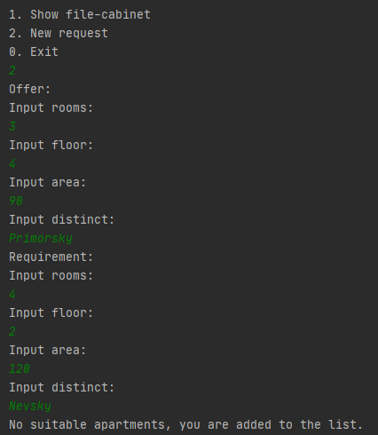

Рисунок 1

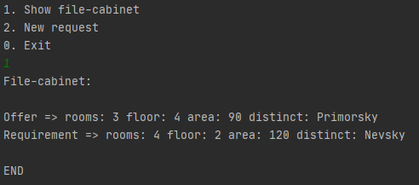

Рисунок 2

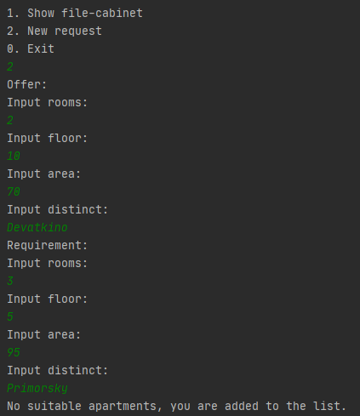

Рисунок 3

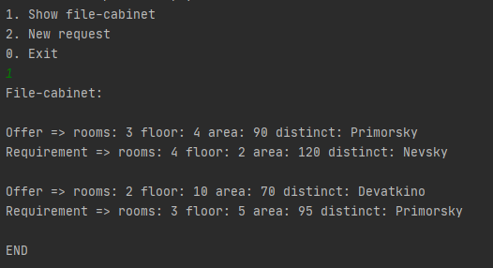

Рисунок 4

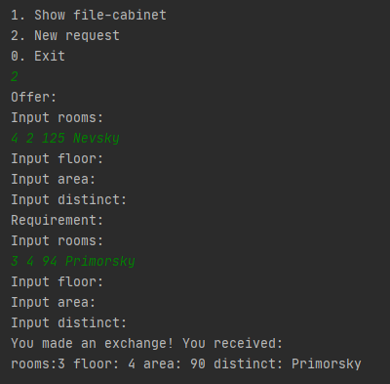

Рисунок 5

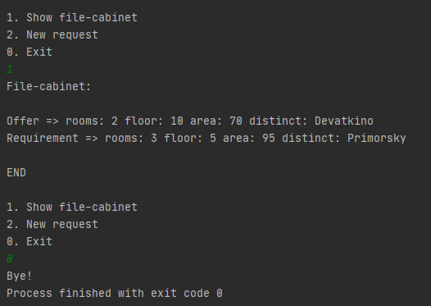

Рисунок 6

1. Диаграммы классов

Диаграмма классов представлена на рисунке 7.

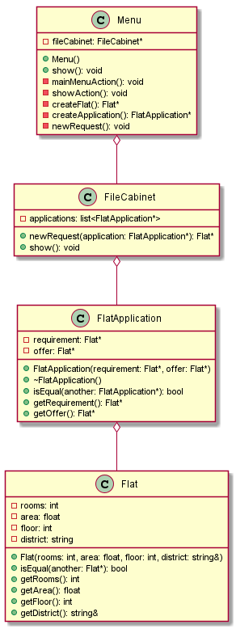

Рисунок 7

# ВЫВОД

В процессе выполнения лабораторной работы был получен опыт работы с классами ООП.